Работа с оптоволокном.
У традиционных "медных" коммуникаций есть масса достоинств - дешевизна, простота монтажа, устойчивость к внешним условиям. Однако, и недостатков также масса - это подверженность электрическим наводкам (от грозовых разрядов или других факторов) и недостаточная дальность передачи на высокоскоростных протоколах. И то, и другое существенно тормозит развитие сетей в техническом плане и заметно снижает надежность даже простых (и недорогих) решений.
Действительно, несмотря на все грозозащитные мероприятия, воздушные линии очень уязвимы. И можно считать хорошим результатом, если за год от наводок выйдет из строя не более 3-5% портов. Для дорогого высокоскоростного оборудования это непозволительные потери.
С другой стороны, расстояния между стандартными активными устройствами для передачи со скоростью 2Мб могут достигать трех километров, при 10Мб - 500 метров (при использовании П-296), для 100Мб - не более 200-300 метров. Это не только ограничивает дальность передачи, но вдобавок не позволяет использовать эффективные топологические решения (звезда, кольцо).
Оптоволокно не имеет указанных недостатков, но имеет свои минусы. Прежде всего - это высокая стоимость и сложность работы как с самим кабелем, так и отдельными волокнами.
Пожалуй, главная сложность работы с оптоволокном - психологическая. Но нужно понимать, что пока волокно покрыто оболочками, оно не сломается при соблюдении максимальных радиусов изгиба - около 20 наружных диаметров. Для волокна в полиакрилате (в самой тонкой оболочке - 0.25 мм) он составляет около 5 мм.
Работать с хрупким кварцевым стеклом после "меди" просто страшно. Поэтому перед началом работы рекомендуется отрезать от кабеля кусок длинной в пару метров, и поэкспериментировать. Разделать, вытащить волокна. Попробовать их сломать. Потом попробовать сломать их в буфере, а потом - в буфере и модуле (если он есть).
Убедиться, что это не просто, что волокно достаточно прочно, и может выдержать самые тяжелые испытания. Например, модуль с ним можно завязать узлом, и даже затянуть узел - все равно не сломается. Конечно, могут возникнуть микротрещины, но надо ведь как-то преодолеть страх перед "стеклом".
После этого можно сделать вывод - так ли страшно оптоволокно, как кажется. И, разумеется, начать его применять в повседневной работе.

Три дилеммы.
Прежде чем приступить к работе по протяжке кабеля нужно твердо определиться со всеми техническими нюансами последующей работы линии. С оптоволокном нельзя поступать как с "медью" - сначала проложить кабель, а потом решать, какое оборудование использовать.
Главные критерии выбора можно свести к трем пунктам:
- Одномодовое или многомодовое волокно;
- Плотный или свободный буфер;
- Склеивать, сваривать, или использовать другие технологии.
Самое простое в данном случае - определиться с типом волокна
Однако, необходимо определиться в каких условиях выгодно использовать тот или иной тип волокна.
Экономические предпосылки на лето 2003 года следующие: одномодовый кабель на 20-30% дешевле чем многомодовый, но конвертеры для него примерно втрое дороже. Однако, стоимость конвертеров постоянно снижается, и можно предполагать что разница в цене со временем будет уменьшаться.
Объяснение такой ситуации следующее. Традиционно для многомодового волокна в качестве излучающего элемента использовались светодиоды, а для одномодового - более дорогие лазеры. Но в настоящее время появились недорогие светодиоды и для одномодового волокна. Поэтому единственной причиной увеличения стоимости являются ужесточённые допуски как на сами источники, так и на фурнитуру в целом.
В результате, прокладка многомодового кабеля на расстояния более 300-400 метров стала просто не выгодной. В то же время, нет предпосылок, что одномодовый кабель вытеснит все другие виды - слишком велика уже инсталлированная база.
Поэтому представляется целесообразным использовать многомодовый кабель для оконечной на длины 50-200 метров в качестве грозоустойчивой замены витой пары. Удобно использовать тонкий претерминированный (т.е. оконцованный коннекторами) кабель с волокнами в плотном буфере. В остальных случаях выгоднее использовать одномод.
Отличие между плотным и свободным буфером требует более обстоятельного разъяснения.
Какова самая главная задача конструкции оптического кабеля? Ответ тривиальный - защита волокна от повреждения. На память приходит многослойная громоздкая конструкция с множеством элементов не совсем понятного назначения. В недрах которой совсем теряется несколько тонких и хрупких волокон.
Но прогресс не стоит на месте. Уже давно в офисах прокладываются оптоволоконные системы с кабелями, которые мало отличаются по виду от обычной витой пары. Где грань между такими непохожими конструкциями?
Можно сказать, что первое и основополагающее различие - применение волокон в свободном или плотном буфере.
В конструкции со свободным буфером волокно защищено только базовым покрытием из полиакрилата (оргстекла). И расположено в пластиковой трубке (модуле) с внутренним диаметром, который намного больше, чем само волокно (около 5 мм).
Возможно наличие только одного волокна в модуле (так называемый неуплотнённый кабель), или нескольких - уплотнённый. Модули обычно изготавливают из полимера, сокращённо называемого ПБА. Он более твёрдый, чем полиэтилен, и не изменяет так сильно своих размеров от температуры.
Внутреннее пространство модуля обычно заполняется водоотталкивающим гелем, иногда капроновыми волокнами. Такая конструкция прекрасно изолирует волокно от температурных колебаний, влаги и внешних механических сил, воздействующих на кабель.
Если составить несколько модулей, добавить трос, жесткий каркас, поместить под единую оболочку, или броню - получится как раз то, что массово применялось и применяется для прокладок под землей и по воздуху.
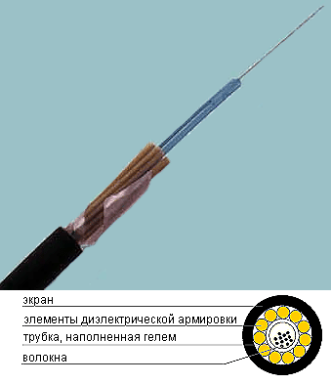
Рисунок 1. Кабель в свободном буфере.
Один наполненный гелем модуль, диэлектрический, армированный, годится к применению при внешних работах.
К недостаткам можно отнести как высокую стоимость самого кабеля, так и сложность разделки (совершенно необходимы специальные кроссовые коробки, сплайсы, сварка, пигтейлы).
Другая техника защиты волокна - плотный буфер - использует непосредственную экструзию (выдавливание) пластика вокруг базового покрытия волокна. Такие конструкции способны выдерживать сильные ударные и давящие нагрузки без повреждения волокна. Плюс легкость и удобство работы, что, безусловно, дорогого стоит.
Минусы волокна с плотным буфером - низкая защита от влаги, напряжений и изменений температуры.
На первый взгляд все вышеизложенное позволяет рекомендовать однозначный выбор -
свободный буфер для улицы, плотный буфер для помещения.
Однако времена меняются. И все больше продавцов кабеля настойчиво предлагают плотный буфер для наружных прокладок. Это дешевле в прокладке, и намного удобнее в оконцовке. При помощи несложных и относительно недорогих инструментов можно наклеить разъемы прямо на кабель, и обойтись без коммутационных коробок и сложных операций разделки и сварки.
И вообще - с такой оптикой можно работать почти как с обычной витой парой.
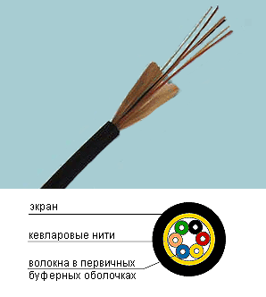
Рисунок 2. Кабель в плотном буфере.
На рисунке влагоустойчивый кабель с плотным буфером 900µм, пригодный для внутренних и внешних работ. Температура использования от -40 до +80.
Без всяких сомнений, у оптического кабеля с волокнами в плотном буфере масса достоинств и большое будущее. Остается только недоверие к его сегодняшним эксплуатационным характеристикам. Уж больно хрупок и незащищен на первый взгляд. И не известно, как отреагирует на российский холод.
Что выбрать для строительства сети с массовыми прокладками "по открытому воздуху" между домами?
Если это многомодовый кабель для коротких линий междомовой разводки - скорее всего имеет смысл применить кабель с плотным буфером. Он удобнее в работе, легко проводится по стоякам слаботочной проводки и занимает мало места в ящиках (и тем более не требует специальных кроссовых колодок).
Если нужно проложить многоволоконную магистраль на большое расстояние, выбор, вероятно, следует сделать в пользу модульной конструкции со свободным буфером. Это более долговечное и надежное решение в российских климатических условиях.
Cкорее всего, в будущем следует ожидать появления кабелей с волокнами в плотном буфере, которые будут более устойчивы к внешней среде и их можно будет использовать для внешних работ без опасений.
Третья дилемма заключается в способе терминирования кабеля. Разъемы можно приклеивать, сваривать волокно кабеля с готовым пигтейлом, или использовать другие технологии типа сплайсов или обжима.
Обоснованно считается, что сварка самый надежный и самый качественный способ. Требуется только термоусадочная гильза и, к сожалению, дорогостоящий сварочный агрегат (от 3 до 30 тысяч долларов). Можно сказать, что оборудование окупится, только сделав несколько тысяч соединений.
Если такого объема работ нет, то можно пригласить специалиста (фирму) уже имеющую такой агрегат. Такая услуга обойдется от 10 до 30 долларов за волокно.
При соблюдении технологии надежность и качество клеевого соединения мало уступает сварке, а стоимость заметно меньше. Плюс к этому, работу можно выполнять недорогим инструментом и своими силами. Часто это намного удобнее.
Соединение с использованием сплайсов дороже предыдущих способов (сплайс стоит около $10). Однако оно очень быстро и может выполняться монтажниками с самой невысокой квалификацией. Хотя сплайсы первоначально предназначались для быстрого (и временного) ремонта кабелей, сейчас производители соединений дают длительную гарантию на свои изделия (до 10 лет). Поэтому немагистральные линии вполне можно терминировать таким способом.
Кроме этого, существует несколько фирменных технологий обжимного присоединения разъемов. Эти способы быстры, эффективны, но дорогостоящи. Поэтому на российском рынке применяются редко.
На этом можно закончить краткое перечисление способов терминации кабеля и перейти к подробному рассмотрению каждой технологии в отдельности.
Клеевое соединение.
Подготовка.
Для небольших, но постоянных объемов работ (например 20-30 волокон в месяц) приклейка коннекторов скорее всего будет наиболее удобным способом. Свой сварочный аппарат в этом случае покупать не рентабельно, а заказывать 1-2 раза в неделю работы на стороне - дорого и хлопотно.
Вопреки распространенному мнению, качественно выполненная склейка практически не уступает по своим потребительским свойствам сварному соединению. Точнее сказать, в последнем случае к волокну кабеля присоединяется пигтейл - отрезок волокна с разъемом, который был наклеен в заводских условиях. Конечно, промышленная полировка лучше "наколенной",если она на самом деле сделана на хорошем оборудовании. Но разница может быть совершенно несущественной.
Так что основными недостатками клеевой технологии нужно признать большое время работ (в несколько раз дольше сварки), и необходимость высокой квалификации монтажников. А основным достоинством - возможность выполнения работ своими силами, в удобное время. И именно этому посвящен следующий материал.
Предположим, конец оптоволоконного кабеля уже заведен в помещение, где он должен быть разделан.
Первое, что нужно сделать - подготовить цивилизованную рабочую площадку (насколько это реально). Желательна положительная температура (но промышленный тепловой пистолет позволит обойтись и без этого), хорошее освещение, и хоть что-то, напоминающее стол.
Внешняя оболочка
Кабели бывают разные по конструкции. Простейший принцип снятия внешней оболочки - сделать кольцевой надрез на всю глубину изоляции, включая бронепокровы, затем "сломать" оболочку и стянуть её через свободный конец. Надрез удобнее всего делать с помощью кабельного ножа с регулируемой высотой выступания лезвия, но вполне можно обойтись и обычным. Так как оголить нужно не менее метра волокон, операцию придется повторить несколько раз (по 20-30 см).
Если бронепокров представляет собой стальную ленту или стальные проволоки, сделать кольцевой разрез будет невозможно. В этом случае снятие внешней оболочки можно делать в следующем порядке. Ножом срезать полиэтиленовую наружную оболочку вдоль кабеля на необходимую длину. Затем снять ее, расплести проволоки, и хорошими кусачками перекусить их у основания.
В случае возникновения трудностей при снятии кусков внешней оболочки на уже зачищенном участке можно удалить ненужные внутренности кабеля (силовой элемент, пустые оптические элементы, замотанные ленты и нити). Силовой элемент отрезать "под корень" нельзя, его очень желательно в недалёком будущем надёжно закрепить.
Если кабель имеет плотный буфер, то после снятия оболочки можно сразу приступать к наклейке разъемов, как это будет описано в следующем параграфе.
Но для кабеля с гидрофобным заполнением все только начинается. Так как гидофоб является немного загущенным маслом, самый первый шаг - герметично изолировать остаток кабеля от места разделки. Это можно сделать изолентой. Затем можно протереть несколько раз модули газетой или подобной мягкой бумагой. Далее нужна ветошь и жидкость для растворения гидрофоба.
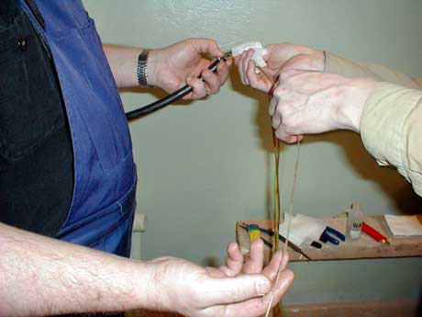
Рисунок 3. Кабель со снятой внешней оболочкой.
На фотографии хорошо видны модули. Это пластиковые трубки, обычно заполненные гидрофобным (отталкивающим влагу) гелем, в которых находится оптическое волокно (или несколько волокон).
Для очистки модулей снаружи как правило используется уайт-спирит, реже бензин, ацетон или подобные растворители для ЛКМ (они слишком сильно пахнут). Хорошо подходит фреон (хладон) - запаха нет, а чистит за один проход.
Но внимание! Всё вышеописанное не относиться к гидрофобу внутри оптического модуля. Его сильными растворителями чистить нельзя, только спиртом (изопропиловым или этиловым). Спирт рекомендуется применять с минимальным содержанием воды. Хорошо подходит этиловый из аптечных бутылочек с надписью "Раствор медицинский антисептический".
После снятия грязной внешней оболочки с кабеля и очистки модулей необходимо тщательно вымыть руки. Волокно грязи не любит.
Модули
Модуль можно зачистить скальпелем (лезвием, острым ножом), если аккуратно надрезать с открытого конца вдоль модуля. При кольцевых надрезах есть очень большой шанс перерезать волокно, хотя при помощи стриппера это можно сделать без риска.
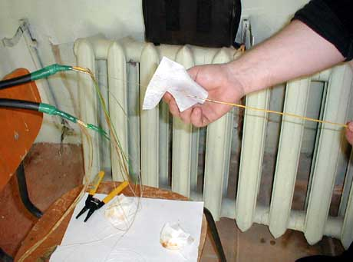
Рисунок 4. Снятие модуля.
Оголять нужно столько, сколько нужно для удобной работы. Если конец кабеля лежит на столике (пусть и импровизированном), то может хватить и 30 см. Хотя не помешает запас на случай неудачной приклейки, под укладку в коробку, и т.п. Хоть по нормам и положено оголять не менее 2 метров.
Если конец кабеля закреплён под 4-х метровым потолком, то лучше зачистить его весь, чтобы не делать полировку на весу.
Волокно необходимо протереть от остатков геля. Это можно сделать любой ветошью или обычной салфеткой. Специальные безворсовые салфетки имеет смысл использовать только для протирки торцов разъёмов.
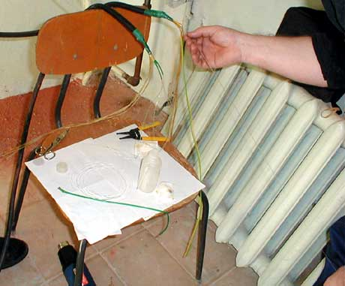
Рисунок 5. Разделанное волокно.
Оголенным волокно оставлять, конечно, нельзя. Его может разрушить влага, несмотря на защитное покрытие (буфер). Да и механической прочности перед укладкой в коробку прибавить не помешает.
Для этого используется тонкая пластиковая трубочка - кембрик. Для более легкого проталкивания волокна в кембрик в последний набирают спирт, существуют специальные приспособления для этого.
Стык кембрика и модуля уплотняется термоусадочной трубкой (на фото зеленая трубочка, лежащая на стуле). При ее отсутствии подойдет и изолента - при наличии навыка работы с ней.
В качестве кембрика так же можно использовать снятую оболочку модуля, желательно, отмытую спиртом от гидрофоба. Но, как правило, она слишком жесткая, и неудобная в работе.
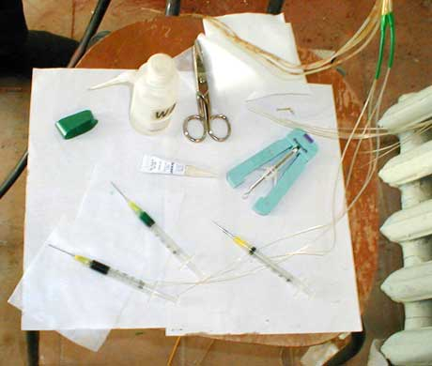
Рисунок 6. Волокна с надетым кембриком.
Шприцы, лежащие на стуле, содержат в себе клей. Прозрачный, однокомпонентный. Он не портится длительное время, и его так и носят от объекта к объекту - в шприцах.
Снятие буфера
Голубое пластиковое устройство сложной формы - стриппер - служит для снятия буфера, и его работу можно видеть на рисунке ниже.
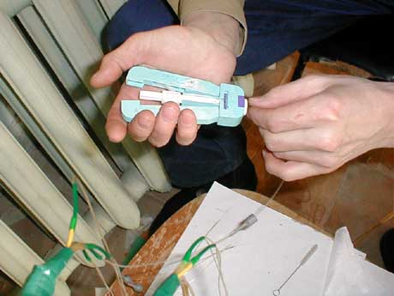
Рисунок 7. Снятие буфера с волокна.
Несмотря на игрушечный вид, стоимость устройства около $100. При малом опыте использования, возможны царапины на волокне.
Стрипперы типа "No-Nik" и разнообразных прищепок (подобно представленной на рисунке) удобны для мягких покрытий, но не так универсальны. Так же существует термомеханический стриппер "УСП", производимый Владимирским заводом "Элетех", стоимостью $100.
Есть и кустарная технология снятия буфера. Для этого надо волокно опустить на некоторое время в ацетон (желательно нагретый, это ускоряет дело). После такой процедуры буфер снимается просто ногтем.
Проверка волокна.
Последнее, что стоит сделать на стадии подготовки – это проверить, как волокно входит в разъем. Конечно, если используется качественный импортный кабель, и разъемы известной фирмы – скорее всего лишняя операция.
Поэтому желательно перед манипуляциями с клеем сначала поместить волокно в чистый капилляр разъёма. Были случаи, когда это сделать не удавалось (эллипсоидное, неравномерное по сечению волокно – пожалуй, самый страшный брак отечественных кабелей).
Многомодовый кабель должен входить в капилляр без усилий. Одномодовый может и с усилием, но разумным. Если вталкивать слишком сильно, волокно может обломиться. Осколки удаляются специальной калиброванной проволокой (125 мкм).
Клеевое соединение.
Приклейка и полировка.
После разделки кабеля и проверки коннекторов можно приступить к наклейке коннекторов.
Самое главное в этом процессе - сам клей. Поэтому нужно для начала сказать о нем несколько слов.
В общем случае клей для оптоволокна должен быть:
- Прочным;
- Водостойким;
- Не давать усадки;
- Не давать пузырей;
- Медленно схватываться в обычных условиях и быстро – в специальных.
Кроме обязательных физических условий, на сегодняшний день правила выбора клея можно расширить следующими пунктами:
- Клей должен быть эпоксидный двухкомпонентный;
- Клей должен смешиваться из компонентов 1:1;
- Клей должен быть высокотемпературной сушки;
- Желательно изменение цвета клея после застывания.
Вообще, фирменных видов клея существует не один десяток. Поэтому не имеет смысла пытаться их все описать - все равно придется использовать то, что есть у ближайшего продавца. Да и работа от типа клея зависит не слишком сильно.
Второй вариант - эпоксидная смола. Особенно, если ее развести ацетоном и добавить пластификатора (касторки). Но это процесс тонкий, непредсказуемый, и использовать его стоит только в совсем безвыходной ситуации.
Склейка
Предположим, что двухкомпонентный клей выбран, коннектор проверен, и нужно приступать к работе.
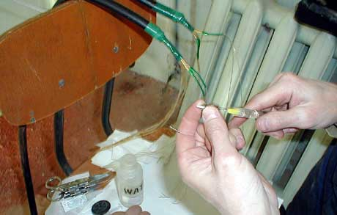
Рисунок 8. Нанесение клея на коннектор.
В калиброванное отверстие коннектора клей продавливается шприцом так, что бы с наружной стороны выступила небольшая капелька (это доказывает, что весь канал заполнен).
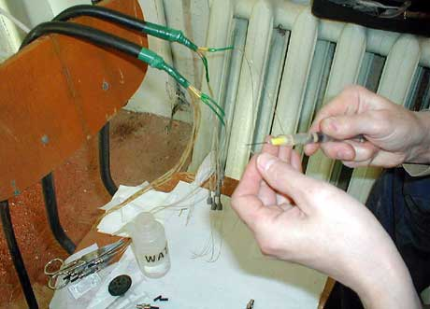
Рисунок 9. Нанесение клея на волокно.
Затем наносят клей на зачищенное волокно. В случае, если используется двухкомпонентный состав, на коннектор наносят клей, а на волокно - отвердитель. Или наоборот - разницы нет никакой.
Главное не забыть надеть заранее на волокно пластиковый хвостовик-чехольчик. А после него - обжимную втулку. После приклейки коннектора это будет уже невозможно.

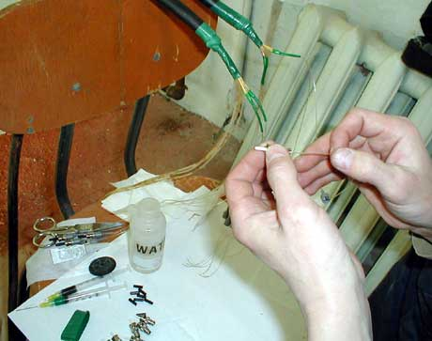
Рисунок 10. Ввод волокна в коннектор.
Волокно медленно и аккуратно вводится в коннектор. Зазоры "нулевые" (а на одномоде и того меньше), вылезают все огрехи. Именно на этой стадии удобны двухкомпонентные клеи. Всегда можно остановиться, прочистить канал, и начать заново. Если при ошибке клей успеет "схватиться", то коннектор (2-3 доллара) можно выкинуть.
Вводить волокно нужно до тех пор, пока буфер не упрется в край. Это сразу чувствуется. Больше чем нужно протолкнуть все равно не удастся.
Дальше нужно дождаться полимеризации клея. Можно оставить работу до следующего дня, можно нагреть разъемы в специальной муфельной печке (ее роль с успехом заменяет тепловой пистолет). Кстати, в этом процессе более удобны металлические разъемы ST. Пластиковые разъемы SC при неравномерном или слишком сильном нагреве могут покоробиться.
После высыхания клея можно приступить к следующей операции.
Скалывание
Пожалуй, самая ответственная часть всего процесса. Ошибка приводит к порче коннектора и возвращению к началу всего процесса.
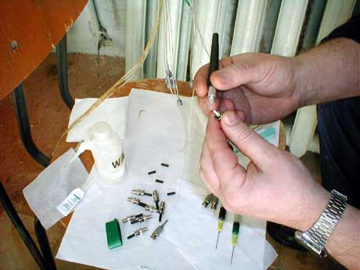
Рисунок 11. Скалывание.
Суть процесса проста - отрезать (сколоть) хвостик волокна, торчащий из коннектора для последующей шлифовки. Сколоть больше - будет каверна, которую не исправить. Оставить много - волокно может неровно отколоться при начале шлифовки.
Главный инструмент так и называется - "скалыватель". На фото, например, стеклянный с алмазным напылением. Стоит что-то в районе 400 долларов.
Впрочем, в скалывателе нет ничего хитрого. Если все сделано правильно, и на конце разъема есть микрокапля (выдавленная из канала), то скалывать можно почти любым предметом, способным нанести дефект на стекло. Подойдет хорошо заточенная керамическая пластинка, заготовка для токарного резца из твёрдого сплава, даже острый нож или бритва.
В этом случае более чем вероятно, что при шлифовке кривизна скола "уйдет" в каплю клея, и не дойдет до торца коннектора. Но надо отметить, что при большой капле шлифовать торец придется заметно дольше.
После нанесения дефекта на волокно, движением перпендикулярным оси волокна, пальцами движением вдоль волокна аккуратно снимаем обломок. Его нужно аккуратно убрать в заранее приготовленную коробочку, так как из обломков получаются отличные занозы. Их не видно даже под лупой и избавление от них происходит только естественным путём.
Полировка
Если после скалывания кончик волокна остался длинным - необходимо "снять" лишнее об шлифовальную бумагу "на весу", легкими (но не резкими) касаниями.
Из инструментов понадобятся:
- Оправка, причем крайне желательна именно металлическая.
- Стекло-столик. Стекло должно быть, разумеется, полированным. Что бы не мучаться с поиском (не думаю, что его легко купить отдельно), можно использовать качественное зеркало.
- Полировочная пленка, она же шкурка. Продается по цене около 1-2 долларов за большой лист (хватает на 4-8 коннекторов).
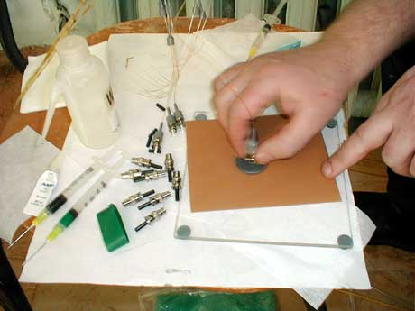
Рисунок 12. Первичная полировка.
Перед вставлением коннектора в оправку, ее надо хорошо протереть, особенно отверстие. Допуски настолько малы, что коннектор в грязное отверстие оправки просто не войдет, или хуже того, застрянет на половине.
Работа ведется движениями, похожими на "восьмерку" или "бесконечность". Кому что ближе. Кругами или "туда-сюда" полировать нельзя.
Экономить на бумаге можно - внешне ее износ не виден. Но работа при этом резко замедляется. Снять с торца коннектора слой больше нормы невозможно - керамику (ферул) "рыжая" и "зеленая" шкурка не берет. Остается вероятность сделать каверну на торце волокна, но для этого нужно очень сильно постараться.
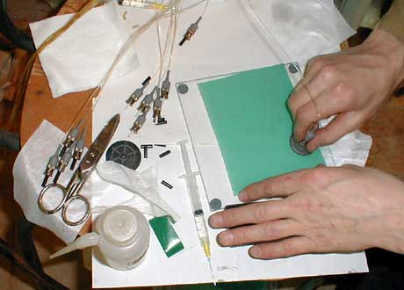
Рисунок 13. Окончательная полировка.
После грубой "рыжей" шкуркой коннекторы обрабатываются на тонкой "зеленой" пленке. Если все сделано хорошо, то процесс быстрый и не рискованный.
Момент перехода операций, и окончательной готовности, определяется при помощи микроскопа. Можно, конечно, обойтись методом "тыка". Но именно микроскоп совершенно необходим в сумке инструментов. Это последнее устройство, без которого можно обойтись, несмотря даже на его относительно не маленькую (около 150 долларов) цену.

Рисунок 14. Виды дефектов. Cлева направо: перекос, глубокий скол, недостаточно обработанный торец.
Картинка, которую можно видеть в микроскоп, не слишком разнообразна. Идеальной будет равномерно темная (или светлая) внутренняя окружность. Если проверять работу по ходу полировки чаще, то все становится понятным и очевидным.
Если небольшая каверна не выводится полировкой, применяют специальную алмазную шкурку, которая может снимать слой с керамического торца разъема. Причем, работа ведется с водой (в отличие от полировки, которая делается только "всухую").
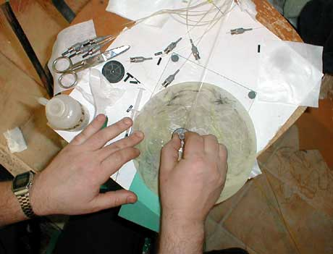
Рисунок 15. Шлифовка ферула.
Теоретически, можно вывести даже миллиметровый скол. Но работа долгая и утомительная. И если "не получилось" проще приклеить другой коннектор.
Укладка в коробку
После приклейки можно, наконец, уложить все в коробку. Подсоединить коннекторы к оптическим соединителям. Разложить волокна. Крепко закрепить оболочку кабеля на коробке (делали мощными капроновыми стяжками).
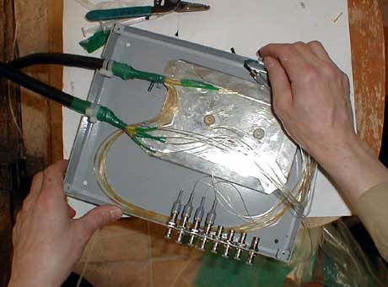
Рисунок 16. Укладка в коробку.
На фотографии показана недорогая самодельная коробка. Но внешнему виду и удобству использования конечно уступает фирменным аналогам, но зато стоит менее $20.
Вообще, подойдет практически любая коробка (вообще можно смонтировать кабель на стене и залить монтажной пеной). Но нужно соблюдать следующие условия:
- Кабель должен быть надёжно закреплён как оболочкой, так и силовым элементом;
- В разделанное место не должна попадать вода и пыль;
- В коробке должно быть места столько, чтобы выдержать все нормы на максимальный радиус изгиба кабелей и зачищенного волокна.
Кстати, неплохие коробки получаются из электрошкафов. Места много, есть кабельный крепёж.
Определить, какое волокно откуда, по цвету оплетки обычно невозможно. Страшного в этом ничего нет. Волокна надо "просветить" и промаркировать. Сделать это можно при помощи обычного фонарика. Свет, направленный с противоположного конца кабеля, отчетливо виден невооруженным глазом как яркая точка на торце коннектора. Еще удобнее смотреть на это в микроскоп - в этом случае можно просветить волокно даже спичкой.
Заодно будет понятно, не было ли сломано волокно где-то в процессе приклейки коннекторов.
Если остались лишние разъемы, или большие петли волокна - их обязательно нужно закрепить. На крайний случай - даже скотчем.
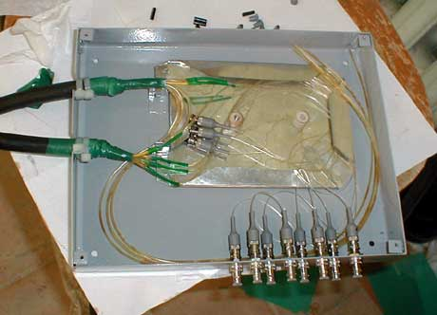
Рисунок 17. Приклейка коннекторов закончена.
Далее остается закрыть коробку крышкой, и повесить на стену в заранее выбранном месте.

Список необходимого инструмента
Вот примерный набор инструмента, который нужен для клеевого монтажа разъемов на оптоволокно.
- Кабельный нож для поперечной и продольной надрезки оболочки кабеля. Заменяется обычным.
- Кусачками для борьбы с силовыми элементами.
- Стриппер оптического модуля 3 мм.
- Стриппер оболочек волокна (рекомендуется CFS-2).
- Ножницы для резки упрочняющих нитей. Заменяются бытовыми с плотно прилегающими и достаточно острыми лезвиями.
- Муфельная печь. Заменяется тепловым пистолетом.
- Скалыватель. Заменяется твердосплавным или керамическим резцом.
- Оправка и шкурки для полировки. Заменять не целесообразно, так как стоимость все равно небольшая.
- Микроскоп.
- Универсальный инструмент для обжатия коннекторов (нужен не для всех видов кабелей).
Сварка оптоволокна.
Нет сомнения, технологии соединения оптических волокон непрерывно совершенствуются. Повышается надежность, снижается стоимость, упрощается инструмент. Но все же, сварное соединение по-прежнему остается самым качественным и самым недорогим способом.
Но есть одна оговорка - высокая стоимость оборудования для сварки волокон. На этом факте придется остановиться подробнее.
Физический принцип сварки прост. Нужно очистить волокно от буфера, обеспечить его ровный скол (с точностью до 1 градуса). Зафиксировать в сварочном аппарате. Затем сблизить торцы волокон, оплавить их, после чего расплавить с одновременным сведением. Но когда дело доходит до мелочей, становятся видны сложности.
Во-первых, нужен очень ровный скол волокна. Если для клеевого соединения в качестве скалывателя можно использовать даже бриту (а приличный инструмент стоит от $50-100), то для сварки этого совершенно не достаточно. Скалыватели напоминают маленькие станки, и стоят от нескольких сотен до 2-3 тысяч долларов.
Во-вторых, торцы волокон перед сваркой нужно очень точно совместить. В принципе, это можно сделать и механически, при помощи микроскопа и микровинтов. Но юстировка в двух плоскостях дело не простое, трудоемкое, и не слишком точное. Поэтому механические аппараты уже давно не применяются, они вытеснены дорогими автоматическими или полуавтоматическими устройствами.
Большинство из современных моделей использует систему выравнивания волокон по изображению в параллельном пучке света (PAS-система). При таком методе юстировки волокна освещаются сбоку параллельным пучком света так, что оболочка и сердцевина фокусируют свет, действуя как цилиндрические линзы. Таким образом, формируется изображение, на котором видны границы сердечника (это особенно важно) и оболочки волокна, что позволяет определить эксцентриситет в каждом из волокон.
Такая система особенно распространена в аппаратах японских производителей. Она используется и для грубой юстировки, и для тонкой подстройки волокон.
У европейских производителей PAS-система используется для грубой настройки. Тонкая юстировка у аппаратов фирмы Siemens осуществляется по максимуму мощности излучения, передаваемого через сварное соединение (LID-система). У аппаратов фирмы Ericsson тонкая настройка осуществляется по тепловому изображению сердцевины и оболочки в дуге электрического разряда.
И, в-третьих, кроме проблемы выравнивания есть сложности при сварке разных типов волокон. Это в общем менее важно, чем юстировка, но длительность и интенсивность электрической дуги то же имеет значение.
Более того, на самых современных моделях применяются сложные алгоритмы повышения качества соединения. Например, оси волокон предварительно разводятся на такое расстояние, на которое (согласно компьютерному расчету) надо развести оси сердцевины волокон для совмещения их силами поверхностного натяжения при сварке.
Такие меры позволяют достигать минимальных потерь на соединение на сварном стыке (порядка 0,02 дБ), что в десятки раз меньше, чем при использовании других технологий.
Как ни странно на первый взгляд, сварка более качественна, чем наклейка разъемов, при которой само промежуточное соединение отсутствует. Проблема тут в сложности ручной полировки торцов разъемов. Для обеспечения точности работ нужен мощный 400-кратный микроскоп, измеритель обратных потерь, специальные пасты, и желательна химическая полировка на последней стадии. Кроме этого, при "полевой" работе затруднительно соблюдение геометрии керамического наконечника.
Поэтому основными достоинствами сварки будет долговечность, надежность, и невысокая стоимость соединения (если не учитывать стоимость оборудования). Учитывая появление на рынке б/у сварочных аппаратов стоимостью менее пяти тысяч долларов, сварка становится вполне привлекательным способом при активном использовании оптоволокна.
Особенно удобна сварка при соединении кабелей в муфтах (т.е. там где стандартные разъемы просто не нужны). Именно такой случай рассмотрен в следующем примере: чердак на котором нужно установить муфту на оптоволоконный кабель.
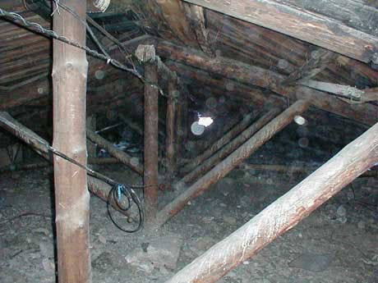
Рисунок 18. Место установки муфты
Разделка кабеля делается вполне традиционным способом. Снятие буфера то же. Но вот для скалывания применялся следующий аппарат (стоимость около $1500):
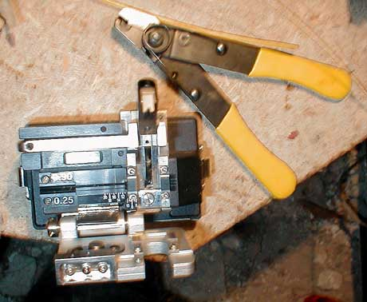
Рисунок 19. Прецизионный скалыватель.
Работа с таким инструментом проста и не требует навыков. Скалывать "взводится", в него вкладывается конец волокна. Затем пружина освобождается, нож падает. Скол готов.
Сварка на автомате Fujikura выглядит не романтично. Волокно вкладывается в аппарат, фиксируется простыми зажимами, и все. Совмещение, сварка, проверка - все на автомате, да еще с показом процесса на жидкокристаллическом мониторе. Главное, не забыть вовремя надеть трубочку защитной гильзы.
После сварки автомат проверит прочность соединения на разрыв и приблизительно измерит качество шва.
Конечно, перед работой есть этап настройки на волокно, но он не занимает много времени.
После сварки место стыка волокон герметизируют гильзой (термоусадочной трубочкой, с вставленным внутрь для жесткости металлическим штырьком). Для нагрева гильз на сварочном аппарате предусмотрено специальное приспособление-печка.
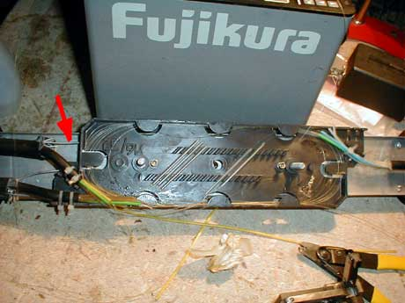
Рисунок 20. Муфта изнутри.
Затем получившуюся гильзу аккуратно укладывают в гнездо муфты, если такое есть в наличии.
Желательно только промаркировать волокна (даже если муфта неразборная, она служит десятки лет, за это время может случиться всякое). Не помешает положить внутрь мешочек с силикагелем для поглощения влаги.
Герметизируется конструкция при помощи толстой пластиковой трубы и термоусадочных чехлов с отводами под кабель, закрывающих края. Изнутри чехлы покрыты специальным клеем. При нагревании тепловым пистолетом все схватывается намертво. Главное не перегреть, не расплавить сам кабель.
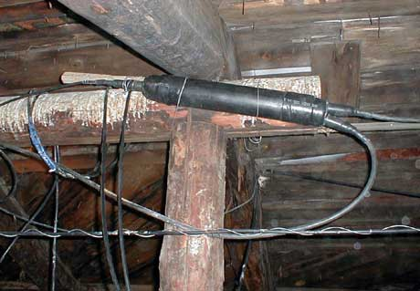
Рисунок 21. Готовая муфта.
Так выглядит готовая конструкция.
Прочие технологии монтажа оптических разъемов.
Кроме традиционной сварки и приклейки разъемов существует более полудюжины "фирменных" технологий монтажа оптических разъемов и (или) соединения волокон. Следующий материал представляет собой краткий обзор некоторых из них.
Hot Melt (размягчение при нагревании) от фирмы 3M
Данная технология наиболее (из всех остальных) близка к "классической" приклейке разъемов. Отличие заключается в использовании специальных разъемов, предварительно заполненных специальным компаундом еще на стадии производства.
При нагревании до 80С компаунд размягчается, и в него можно ввести очищенное заранее волокно. После остывания оно прочно фиксируется в канале разъеме, и может быть отполировано обычным (вернее упрощенным из-за отсутствия остатков клея) способом.
Для удобства работ 3М предлагает даже специальную печку на батарейках, но, скорее всего, можно обойтись и обычным тепловым пистолетом.
Однако, достоинства - многоразовое использование разъема, отсутствие операции склейки и ускорение полировки - направлены в основном на экономию времени, при заметном росте себестоимости соединения. Плюс к этому появляются недостатки - нестойкость разъема при повышенной температуре (80С в общем не слишком много для узла на жаркой крыше) и сложность скалывания волокна (спасительной капельки клея в этом случае нет).

Cold Cure (холодная полимеризация), Easy Fit (легкая вставка), Fast Epoxy (быстрая эпоксидная смола)
Фирменные способы наклейки разъемов от BICC Brand Rex, Huber&Sunnor, AT&T и AMP практически идентичны с обычной технологией. Главное отличие - использование специальной эпоксидной смолы с холодной полимеризацией.
Исключение из работы нагревания и охлаждения ведет к ускорению работы, но не на столько, что бы вытеснить остальные способы приклейки. К минусам можно отнести быструю фиксацию волокна. Малейшая ошибка ведет к непоправимой порче разъема.
Fiber Grip (зажим волокна, Amphenol), Crimplock (фиксация обжимом, 3M), Light Crimp (легкий обжим, AMP)
Данные технологии существенным образом отличаются от пречисленных. При монтаже разъемов не используется никаких клеящих или связывающих составов. Фиксация волокна в сердцевине разъема осуществляется при помощи специальных механических элементов.
Технология Fiber Grip в качестве механического фиксирующего элемента использует цанговый зажим, который в процессе монтажа запрессовывается в тело разъема вместе с волокном и прочно его фиксирует. Недостаток метода также заключается в использовании металлического фиксирующего элемента (цанги), которая имеет отличный от волокна коэффициент теплового расширения. Кроме этого металлический элемент при монтаже может повредить волокно, особенно если оно имеет нестандартные размеры (что часто бывает с отечественными волокнами).
При использовании Crimplock оптическое волокно вставляется в тело разъема, внутри которого расположен металлический фиксирующий элемент. Специальное приспособление, называемое активатором, закрывает этот элемент и прочно фиксирует волокно внутри разъема. Эта технология имеет самый узкий температурный диапазон (от -10С до +60С) работы. Дополнительное ограничение на использование накладывает сложная и дорогая оснастка.
В отличии от Fiber Grip и Crimplock в технологии Light Crimp основным фиксирующим элементом являются три шарика из пластифицирующего материала, расположенные в основании сердечника разъема в виде устойчивой тройки. В момент запрессовки в разъем специального плунжера (который также выполняет вспомогательную фиксирующую функцию), он своим торцом раздавливает эти шарики и запрессовывает их в специальное коническое углубление.
Коэффициент теплового расширения полимера, из которого изготовлены шарики, близок к волокну, в результате условия эксплуатации разъемов составляют диапазон от -40С до +85С. Кроме того, эти разъемы можно устанавливать как на "голое" волокно, так и волокно в буфере 250 мкр, 900 мкр, и даже 2,5 или 3 мм.
Можно сказать, что обжимные технологии серьезно упрощают монтаж оптических кабелей. Но они не устраняют самый медленный и сложный этап - скол волокон и полировку разъемов.

Light Crimp Plus
Технология Light Crimp Plus разработана фирмой AMP, и является дальнейшим развитием технологии Light Crimp. Главное отличие заключается в том, что внутри сердечника разъема в заводских условиях установлен кусочек уже отполированного волокна и залит специальный гель. В результате из процесса монтажа исключается весь цикл скола и полировки волокна, со всеми вытекающими экономическими последствиями.
К недостаткам этого типа разъемов можно отнести наличие в теле разъема дополнительной неоднородности в виде соединения двух волокон, но на самом деле общий коэффициент затухания на разъеме не превышает 0,2 дБ, что характерно и для обычных клеевых соединений.
Так как эта технология является наиболее отличной от клеевых методов, остановимся на ней немного подробнее.
Можно смело сказать, что основное для Light Crimp Plus - это набор инструментов (ну и конечно специальные разъемы).
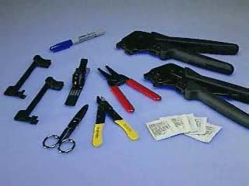
Рисунок 22. Комплект инструментов Light Crimp Plus.
К специфическим устройствам можно отнести обжимные многофункциональные клещи, и держатели для разъемов (без него сложно вводить разъем со вставленным волокном в клещи). Скалыватель типа прищепки то же оригинален (имеет разметку), но такая же конструкция используется для сплайсовых и (реже) сварных соединений.
Ниже представлен один из моментов обжима Light Crimp Plus.
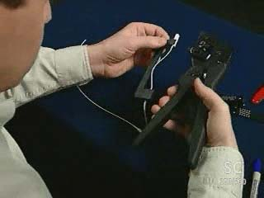
Рисунок 23. Обжим Light Crimp Plus.
Нельзя сказать, что работа с Light Crimp Plus проста, но после 2-3 дневного обучения особых проблем у монтажников обычно не возникает.
Гораздо хуже, что стоимость комплекта инструментов высока (более $500), да и сами разъемы не дешевые.
Механические сплайсы.
К данному типу можно отнести CoreLink (соединение световодных каналов, АМП), Fibrlok (фиксация волокон, 3М), а так же несколько отечественных разработок. Они позволяют осуществлять соединения волокон между собой, т.е. присоединять к кабелю пигтейлы (отрезки волокна с разъемом, установленным фабричным способом), либо соединять кабеля между собой в муфте или коммутационной коробке.
Первоначально данный тип соединения предназначался для быстрого, но краткосрочного ремонта кабельных линий, как замена сварке. Однако получилось удачная конструкция, которая допускает многократное использование (!) и способна работать годами.
Принцип действия заключается в том, что волокна при помощи специального механического приспособления центрируются и затем фиксируются. Так в отечественной разработке фиксирующим элементом служат три кварцевых стержня, между которыми зажимается волокно. В разработках фирм AMP и 3M волокно зажимается между двух пластинок, в теле которых выполнены прецизионные центрирующие канавки. Пластины поддерживаются в закрытом состоянии пружинными элементами.

Выглядит CoreLink следующим образом:
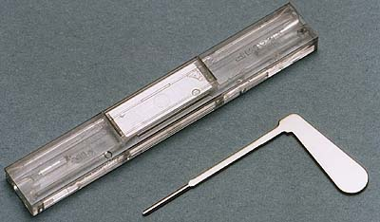
Рисунок 24. CoreLink.
Понятно, что перед фиксацией волокна необходимо зачистить от защитных оболочек и сколоть специальным прецизионным инструментом таким образом, чтобы не параллельность торцов составляла не более 1-2 градусов (требования почти как при сварке, но все же гораздо менее жесткие).
Оставшийся воздушный зазор между торцами волокон заполняется иммерсионной жидкостью (коэффициент преломления равен коэффициенту преломления световодного канала волокна). В случае технологии фирмы AMP иммерсионная жидкость уже находится между пластинами. Изделия серии CoreLink (AMP) отличает также то, что для монтажа и демонтажа разъемов необходим только маленький ключик и фактически монтаж может быть осуществлен на весу в очень ограниченном пространстве.
Не удивительно, что именно эта технология приобретает последнее время все большую популярность. Возможно, что она уже более распространена, чем наклейка разъемов. Стоимость сплайса порядка $10 - что вполне сравнимо с работой монтажника или сварщика. Инструменты нужны минимальные, квалификация высокая не требуется.
Более того, с каким бы прицелом "на будущее" не прокладывали линии, на практике приходится большую часть из них перекладывать в течении 3-5 лет. То проблемы с собственником здания, то пожар, то ремонт, то дом на трассе строят. Причин, увы, хватает. Поэтому стремиться к сварке с расчетом "простоит 30 лет" не имеет смысла.
А по экономическим показаниям CoreLink уступает сварке только при существенных объемах работ.
MT-RJ
Вообще говоря, MT-RJ это не технология, а новый тип разъема, разработанный фирмой AMP. Он имеет такие же габариты и фиксацию как RJ45, и из-за этого хорошо подходит к СКС с высокой плотностью портов. Он активно применяется в оборудовании Cisco Systems, 3Com, Cabletron, и др.
Суть технологии присоединения к волокну заключается в том, что внутри разъема помещено некоторое подобие соединителя CoreLink. С одной стороны в него в заводских условиях уже установлен и отполирован отрезок волокна. С другой стороны, волокно вставляется во время монтажа и фиксируется в разъеме простым поворотом ключа. Главный минус - существенное, до 0,5 Дб затухание (что совсем не страшно в традиционных СКС и домашних сетях).
На сегодня это дорогой, и все же экзотический тип. Но в будущем вполне возможно, что он станет так же привычен, как ST-SC.

